HỌC VIỆN CÔNG NGHỆ BƯU CHÍNH VIỄN THÔNG
KHOA AN TOÀN THÔNG TIN



BÁO CÁO THỰC HÀNH
HỌC PHẦN: KỸ THUẬT GIẤU TIN

TÊN BÀI: GIẤU VÀ TÁCH TIN TRONG ẢNH BẰNG THUẬT TOÁN LSB
Mã bài lab: stego_lsb_image

GVHD: PGS.TS. Đỗ Xuân Chợ

HỌC KỲ 2 NĂM HỌC 2024-2025

MỤC LỤC
CHƯƠNG 1: GIỚI THIỆU CHUNG VỀ BÀI THỰC HÀNH 3
1.1 Mục đích 3
1.2 Yêu cầu đối với sinh viên 3
1.3 Kịch bản bản lab 3
1.4 Cấu hình bài lab 3
CHƯƠNG 2: NỘI DUNG THỰC HÀNH 4
2.1 Chuẩn bị môi trường 4
2.2 Các nhiệm vụ cần thực hiện 4
Task 1: Tạo ảnh gốc (makeImage) 4
Task 2: Giấu tin trong ảnh BMP 4
Task 3: Tách tin từ ảnh BMP 5
Task 4: Giấu tin trong ảnh PNG 5
Task 5: Tách tin từ ảnh BMP 5
Task 6: Giấu tin trong ảnh JPG 6
Task 7: Tách tin từ ảnh JPG 6
2.3 Kết thúc bài lab 6
2.4 Khởi động lại bài lab 7

CHƯƠNG 1: GIỚI THIỆU CHUNG VỀ BÀI THỰC HÀNH

1.1 Mục đích
Mục tiêu của bài thực hành là giúp sinh viên hiểu và áp dụng thuật toán LSB (Least Significant Bit) để giấu và tách thông tin bí mật (mã số sinh viên) trong các định dạng ảnh khác nhau (BMP, PNG, JPEG). Sinh viên sẽ thực hiện các bước chính:
- Tạo ảnh gốc ở các định dạng BMP, PNG và JPEG.
- Giấu thông điệp (mã số sinh viên, tối đa 10 ký tự) vào ảnh bằng thuật toán LSB
- Tách thông điệp từ ảnh đã giấu tin để kiểm tra tính chính xác.
Bài thực hành giúp sinh viên nắm vững kỹ thuật giấu tin LSB, kỹ năng lập trình Python với thư viện PIL, và đánh giá kết quả qua các tiêu chí kiểm tra (checkwork).

1.2 Yêu cầu đối với sinh viên
Để thực hiện bài lab hiệu quả, sinh viên cần nắm vững:
- Kỹ thuật giấu tin LSB: Thay đổi bit ít ý nghĩa nhất của giá trị pixel để giấu thông tin.Xử lý ảnh với Python: Sử dụng thư viện PIL để đọc, sửa và lưu ảnh.
- Mã hóa/giải mã nhị phân: Chuyển thông điệp thành chuỗi bit và ngược lại.
- Hiểu các định dạng ảnh BMP, PNG, JPEG và ảnh hưởng của chúng đến giấu tin.

1.3 Kịch bản bản lab
Trong bài lab, sinh viên đóng vai trò là người mã hóa, thực hiện:
- Tạo ảnh gốc với nội dung đơn giản.
- Nhúng mã số sinh viên vào ảnh bằng cách thay đổi bit LSB của kênh màu đỏ.
- Tách thông điệp từ ảnh đã giấu tin và kiểm tra tính chính xác.

1.4 Cấu hình bài lab
Bài lab gồm các tệp sau:
- makeImage.py: Tạo ảnh gốc ở các định dạng BMP, PNG, JPEG.
- encode_lsb.py: Nhúng thông điệp vào ảnh bằng thuật toán LSB.
- decode_lsb.py: Tách thông điệp từ ảnh đã giấu tin.

CHƯƠNG 2: NỘI DUNG THỰC HÀNH

2.1 Chuẩn bị môi trường
- Phần mềm ảo hóa: VMWare Workstation.
- Máy ảo Labtainer được cấu hình kết nối internet.
Tải bài lab:
Vào thư mục /home/student/labtainer/labtainer-student và chạy lệnh:
curl -L https://github.com/secattt/stenography/raw/refs/heads/main/image/stego_lsb_image.tar | tar -xf - -C ~/labtainer/trunk/labs/
Khởi tạo bài lab:
labtainer stego_lsb_image
Sinh viên nhập mã sinh viên khi được yêu cầu để sử dụng cho việc chấm điểm.

2.2 Các nhiệm vụ cần thực hiện
cd vào thư mục tool: cd tool

Task 1: Tạo ảnh gốc (makeImage)
Chạy tệp makeImage.py:
python3 makeImage.py
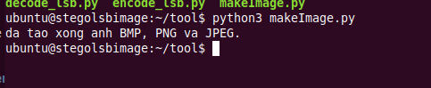
Kết quả: Tạo các tệp test_image.bmp, test_image.png, test_image.jpg.

Task 2: Giấu tin trong ảnh BMP
Chạy tệp encode_lsb.py:
python3 encode_lsb.py
Nhập đường dẫn ảnh (test_image.bmp) và nội dung cần giấu
Kết quả: Tạo tệp test_image_encoded.bmp.

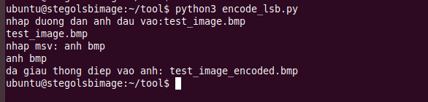
Task 3: Tách tin từ ảnh BMP
Chạy tệp decode_lsb.py:
python3 decode_lsb.py
Nhập đường dẫn ảnh (test_image_encoded.bmp).
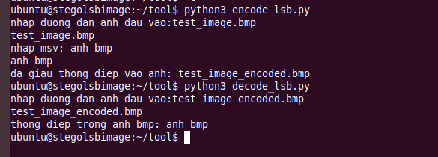
Kết quả: In ra thông điệp với đã dấu

Task 4: Giấu tin trong ảnh PNG
Chạy tệp encode_lsb.py:
python3 encode_lsb.py
Nhập đường dẫn ảnh (test_image.png) và nội dung cần giấu
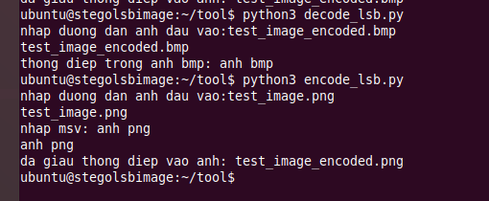
Kết quả: Tạo tệp test_image_encoded.png.

Task 5: Tách tin từ ảnh BMP
Chạy tệp decode_lsb.py:
python3 decode_lsb.py
Nhập đường dẫn ảnh (test_image_encoded.png).
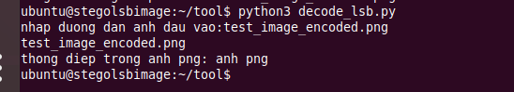
Kết quả: In ra thông điệp với đã dấu

Task 6: Giấu tin trong ảnh JPG
Chạy tệp encode_lsb.py:
python3 encode_lsb.py
Nhập đường dẫn ảnh (test_image.jpg) và nội dung cần giấu
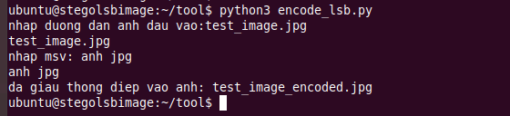
Kết quả: Tạo tệp test_image_encoded.png.

Task 7: Tách tin từ ảnh JPG
Chạy tệp decode_lsb.py:
python3 decode_lsb.py
Nhập đường dẫn ảnh (test_image_encoded.jpg).
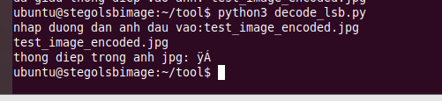
Kết quả: Thông điệp in ra không khớp với nội dung được dấu do JPEG là định dạng ảnh nén mất dữ liệu

2.3 Kết thúc bài lab
Kiểm tra kết quả
checkwork stego_lsb_image
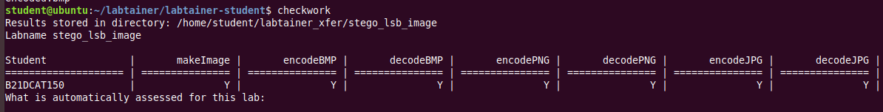
Kết thúc bài lab:
stoplab stego_lsb_image

2.4 Khởi động lại bài lab
Nếu cần thực hiện lại, chạy:
labtainer -r stego_lsb_image

